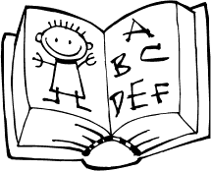 Le verbe être au présent
Je suis
Tu es
Il est
Nous sommes
Vous êtes
Ils/elles sont

